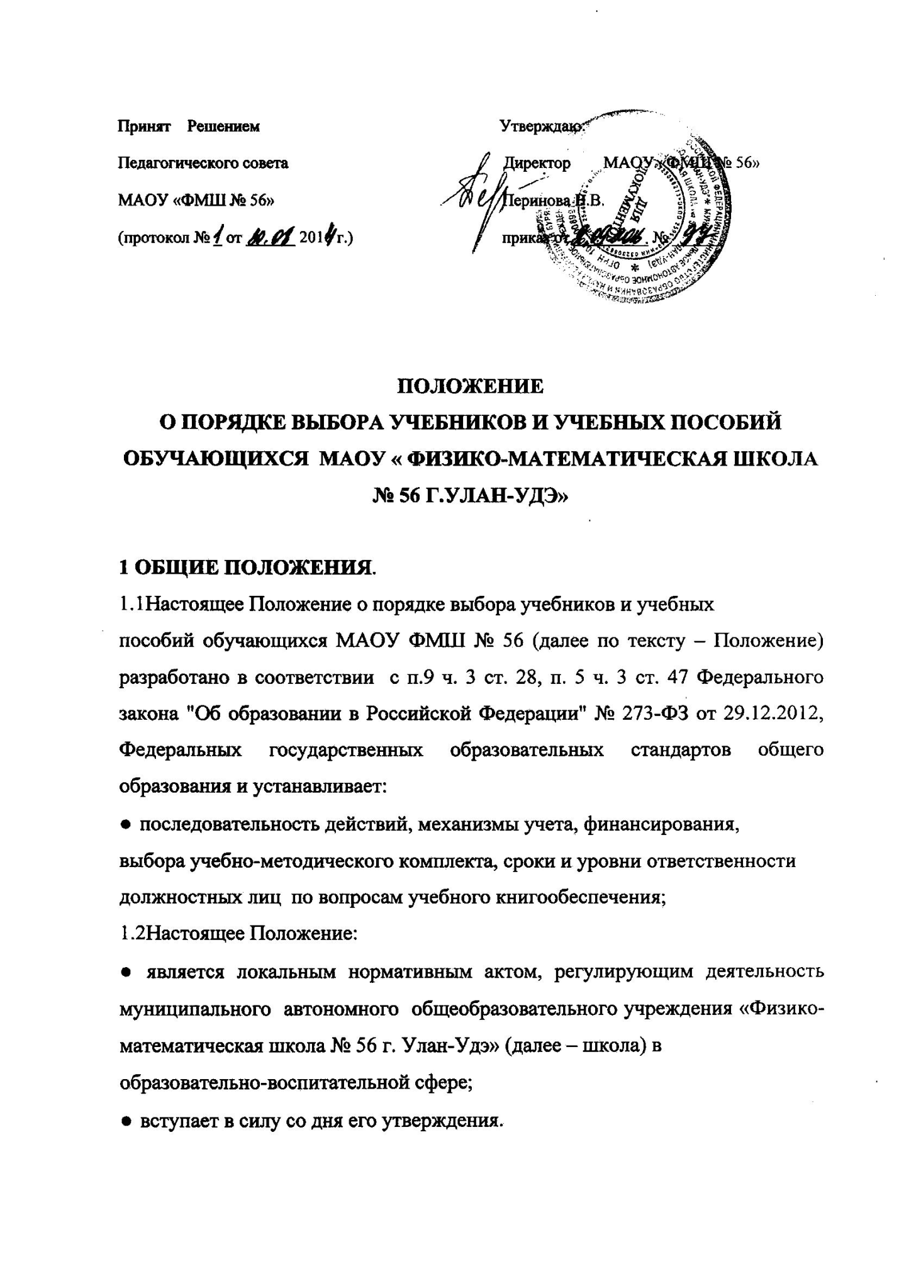

1 ОБЩИЕ ПОЛОЖЕНИЯ.
1.1Настоящее Положение о порядке выбора учебников и учебных
пособий обучающихся МАОУ ФМШ № 56 (далее по тексту – Положение) разработано в соответствии с п.9 ч. 3 ст. 28, п. 5 ч. 3 ст. 47 Федерального закона "Об образовании в Российской Федерации" № 273-ФЗ от 29.12.2012, Федеральных государственных образовательных стандартов общего образования и устанавливает:
● последовательность действий, механизмы учета, финансирования,
выбора учебно-методического комплекта, сроки и уровни ответственности
должностных лиц по вопросам учебного книгообеспечения;
1.2Настоящее Положение:
● является локальным нормативным актом, регулирующим деятельность муниципального автономного общеобразовательного учреждения «Физико-математическая школа № 56 г. Улан-Удэ» (далее – школа) в образовательно-воспитательной сфере;
● вступает в силу со дня его утверждения.
Данное Положение действует до принятия нормативно-правовых актов Российской Федерации, устанавливающих иной порядок обеспечения учебниками и учебными пособиями обучающихся в образовательных учреждениях;
● рассматривается на педагогическом совете и утверждается приказом директора;
● после внесения изменений в настоящее Положение или принятие его в новой редакции предыдущая редакция Положения утрачивает силу.
1.3. При организации образовательного процесса допустимо использование учебно-методического обеспечения из одной предметно- методической линии;
2. МЕХАНИЗМ ВЫБОРА УЧЕБНИКОВ И УЧЕБНЫХ ПОСОБИЙ.
2.1. Механизм выбора учебников и учебных пособий включает в себя:
● инвентаризацию библиотечных фондов учебников.
Работник библиотеки школы совместно с учителями анализируют состояние
обеспеченности фонда библиотеки учебниками, выявляют дефицит, передают в установленные сроки (не позднее 1 апреля т.г.) справку директору школы по результатам проведенной инвентаризации;
● формирование списка учебников и учебной литературы на предстоящий учебный год (не позднее 15 апреля т.г.);
● информирование в установленный срок приказом директора школы обучающихся и их родителей (законных представителей) о перечне учебников, входящих в комплект для обучения в данном классе, о наличии их в библиотеке школы (не позднее 15 мая т.г.);
● оформление стенда к 15 мая на период летних каникул для обучающихся и их родителей (законных представителей) со списками учебников и порядком обеспечения учебниками обучающихся в предстоящем учебном году.
Информация, размещенная на стенде, дублируется на официальном сайте школы.
2.2. Процесс работы по формированию списка учебников и учебных пособий включает следующие этапы:
● работа педагогического коллектива с Федеральным перечнем учебников, рекомендованных (допущенных) к использованию в образовательных учреждениях ;
● подготовка перечня учебников, планируемых к использованию в новом учебном году;
● составление списка заказа учебников и учебных пособий на следующий учебный год;
● заключение договора с поставщиком о закупке учебной литературы;
● приобретение учебной литературы.
2.3. Обязательные условия к приобретаемым учебникам и учебным пособиям:
● допускается использование только учебно-методических комплектов, утвержденных и введенных в действие приказом директора школы, входящих в утвержденные федеральные перечни учебников, рекомендованных (допущенных) Министерством образования и науки Российской Федерации к использованию в образовательном процессе;
● приобретение учебников и учебных пособий для обучающихся возможно исключительно в соответствии со Списком учебников для использования в образовательном процессе на предстоящий учебный год, утвержденным приказом директора школы;
● при переходе на Федеральные государственные образовательных стандарты для организации образовательного процесса в классах приобретаются учебники в соответствии с федеральным перечнем учебников с грифом «ФГОС» .
3.ОТВЕТСТВЕННОСТЬ.
3.1. Директор школы несет ответственность за:
за соответствие используемых в образовательном процессе учебников и учебных пособий федеральному перечню учебников, рекомендованных (допущенных) Министерством образования и науки Российской Федерации к использованию в образовательном процессе.
3.2. Заместитель директора по учебно-воспитательной работе несет ответственность за:
-определение списка учебников в соответствии с утвержденными федеральными перечнями учебников, рекомендованных или допущенных к использованию в образовательном процессе в имеющих государственную аккредитацию и реализующих образовательные программы общего образования.
С перечнем учебников на предстоящий учебный год до сведения обучающихся и их родителей (законных представителей) доводится информация о минимальном перечнем дидактических материалов (рабочие тетради, атласы, контурные карты и т.д.), приобретаемых за счет средств родителей;
- осуществление контроля использования педагогическими работниками в ходе образовательного процесса учебных пособий и материалов, учебников в соответствии со списком учебников и учебных пособий, определенным школой и образовательной программой, утвержденной приказом директора школы.
3.3. Заведующий библиотекой несет ответственность за:
- достоверность информации об имеющихся в фонде библиотеки школы учебниках и учебных пособиях;
- достоверность оформления заявки на учебники и учебные пособия в соответствии с реализуемыми школой образовательными программами и имеющимся фондом библиотеки школы;
- достоверность информации об обеспеченности учебниками и учебными пособиями обучающихся на начало учебного года;
- осуществление контроля за сохранностью учебников и учебных пособий, выданных обучающимся.
3.4. Руководитель методического объединения несет ответственность за:
- качество проведения процедуры согласования перечня учебников и учебных пособий на соответствие:
● учебно-методическому обеспечению из одной предметно-методической линии;
● требованиям федерального государственного образовательного стандарта;
● федеральному перечню учебников;
● образовательным программам, реализуемым школе;
● определение минимального перечня дидактических материалов для обучающихся (рабочие тетради, контурные карты и т.д.), в соответствии с образовательными программами, реализуемыми в школе;
● достоверность информации для формирования списка учебников и учебных пособий для обучающихся на предстоящий учебный год;
3.5. Классные руководители, учителя начальных классов за организацию разъяснительной работы с классными коллективами их родителями (законными представителями) несовершеннолетних обучающихся по вопросам определения перечня учебников на следующий учебный год и их обеспечения (проведение родительских собраний в срок до 20 мая т.г.).
3.6. Вновь прибывшие учащиеся в течение учебного года обеспечиваются учебниками из библиотечного фонда в случае их наличия в фонде, в случае отсутствия – за счет обменного фонда.

